
JURUSAN TEKNIK INFORMATIKA
FAKULTAS TEKNOLOGI INFORMASI
INSTITUT TEKNOLOGI SEPULUH NOPEMBER

USULAN TUGAS AKHIR

IDENTITAS PENGUSUL
Nama : ANNISAA SRI INDRAWANTI
NRP : 5109100144
Dosen Wali : Diana Purwitasari, S.Kom., M.Sc.

- JUDUL TUGAS AKHIR
Rancang Bangun Sistem Pemantau Kondisi Udara secara Adaptif dengan Mikrokontroler Arduino

- LATAR BELAKANG
Bumi merupakan satu-satunya planet untuk tempat hidup manusia yang paling ideal. Manusia wajib menjaga bumi dari segala kerusakan yang diakibatkan oleh aktivitas manusia. Isu mengenai “kesehatan” bumi yang semakin memburuk akibat aktivitas manusia, mengakibatkan timbulnya global warming yang makin hari makin tak terkendali[1]. Global warming akibat meluasnya lubang ozon mengakibatkan sebagian besar es di kutub mencair yang mengakibatkan volume air laut naik. Kenaikan volume air laut mengakibatkan beberapa daratan “tenggelam” dan mengurangi area daratan tempat tinggal manusia. Lubang ozon yang makin membesar diakibatkan karena aktivitas manusia seperti asap pabrik, gas buang kendaraan bermotor dan asap rokok. Salah satu gas hasil buangan aktivitas manusia adalah gas karbon monoksida[2].
Telah banyak sistem pemantauan udara pada lalu lintas. Namun, perlu adanya trigger sebagai pembanding frekuensi pengiriman data udara dengan kondisi lalu lintas yang berbeda-beda untuk meringankan beban kerja server.
Oleh karena itu, tugas akhir ini memberikan solusi aplikasi pemantauan kondisi udara lalu lintas menggunakan sensor suara dan resource power battery laptop sebagai trigger pembanding frekuensi pengiriman data sensor suhu dan gas karbon monoksida untuk meringankan beban kerja server.

- RUMUSAN MASALAH
Rumusan masalah pada tugas akhir ini adalah:
- Bagaimana sensor suara dan resource power battery laptop melakukan trigger dalam menjalankan sensor gas karbon monoksida dan suhu?
- Bagaimana aplikasi mengatur frekuensi pengiriman data gas karbon monoksida dan suhu berdasarkan trigger yang ada?
- Bagaimana mekanisme input output dari mikrokontroler arduino?
- Bagaimana aplikasi melakukan agregasi terhadap data yang telah ditangkap?
- Bagaimana aplikasi mengirimkan data hasil agregasi ke server?
- Bagaimana sebuah aplikasi web membaca data dari server?

- BATASAN MASALAH
Batasan masalah dari tugas akhir ini adalah:
- Aplikasi hanya untuk menginfokan kondisi udara di sekitar lalu lintas kendaraan bermotor
- Perangkat modul sensor menggunakan mikrokontroler arduino
- Aplikasi hanya melakukan transfer data dari perangkat modul sensor ke aplikasi menggunakan USB
- Aplikasi menggunakan bahasa java dan C/C++

- TUJUAN TUGAS AKHIR
Tujuan dari pembuatan tugas akhir ini adalah:
- Aplikasi bertujuan melakukan trigger dengan input data sensor suara dan resource power battery untuk menjalankan sensor gas karbon monoksida dan suhu
- Aplikasi bertujuan mengatur frekuensi penangkapan data gas karbon monoksida dan suhu berdasarkan data trigger yang ada
- Aplikasi bertujuan mengatur frekuensi agregasi data yang telah ditangkap dari sensor gas karbon monoksida dan suhu
- Aplikasi bertujuan mengirim data hasil agregasi ke server
- Aplikasi bertujuan membaca data dari server

- MANFAAT TUGAS AKHIR
Manfaat dari pembuatan tugas akhir ini adalah:
- Memantau kondisi udara lalu lintas
- Meringankan beban kerja server dalam proses pengiriman data
- Memberikan solusi untuk pemantauan kondisi udara lalu lintas dengan menggunakan sensor berbasis mikrokontroler arduino secara adaptif tergantung dari kondisi lalu lintas yang ada serta resource power battery yang tersedia pada laptop.

- RINGKASAN TUGAS AKHIR
Mikrokontroler arduino uno merupakan sebuah mikrokontroler ATMEGA328 yang memiliki flash memory 32 kb dan RAM sebesar 2 kb[5]. Aplikasi pemantauan kondisi udara pada lalu lintas dirancang untuk melakukan pemantauan sesuai dengan trigger yang ada. Dibutuhkan 3 jenis sensor dalam perancangan arsitektur sistem ini, yaitu sensor suara, serta sensor gas karbon monoksida dan sensor suhu pada arduino. Terdapat 2 data awal yang dibutuhkan, yaitu sensor suara (audio recognition) dan resource power battery laptop. Sensor suara digunakan untuk mengukur tingkat kebisingan lalu lintas, sedangkan data resource power battery laptop diambil dari kondisi battery level saat itu. Data yang didapatkan dari audio recognition dan power battery pada laptop digunakan untuk menentukan frekuensi pengiriman data ke server. Penangkapan data dilakukan setiap detik tetapi pengiriman data ke server dilakukan sesuai dengan kondisi input data dari audio recognition dan resource power battery. Ketika aplikasi membaca data karbon monoksida dan suhu dari arduino, dilakukan pendekatan algoritma logika fuzzy untuk menentukan kondisi udara lalu lintas saat itu. Struktur dasar logika fuzzy dapat digambarkan seperti gambar 1 di bawah ini.
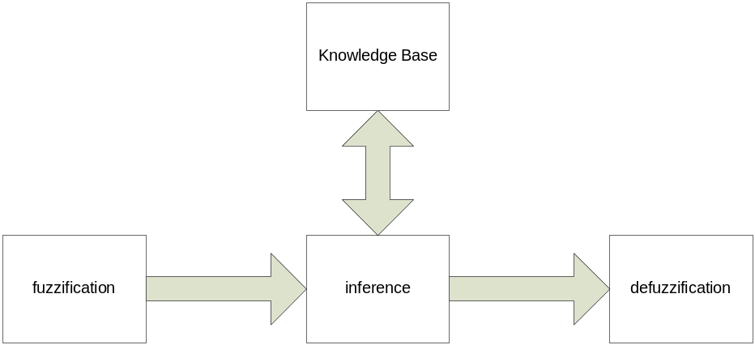

Gambar 1. Struktur Dasar Logika Fuzzy

Fuzzification suatu tahap untuk menjadikan kedua input data dari sensor sebagai fungsi keanggotaan fuzzy[8].
Knowledge base mempunyai peranan penting dalam struktur dasar logika fuzzy. Knowledge base terbagi menjadi dua, yaitu rule base dan data base. Data base merupakan fungsi keanggotaan himpunan yang didefinisikan dengan varibel linguistik untuk setiap range nilainya. Sedangkan rule base merupakan aturan untuk penentuan fungsi IF - THEN. Jika nilai gas karbon monoksida adalah X dan nilai suhu adalah Y, maka aturan untuk nilai X dan Y adalah Z, sehingga aturan yang ada menjadi IF X dan Y, THEN Z. Aturan tersebut dipetakan kedalam bentuk tabular matriks 2 dimensi dengan input X dan Y. Fungsi keanggotaan untuk masing-masing X dan Y telah ditentukan di awal dengan melihat probabilitas fungsi keanggotaan dari masing-masing X dan Y. Jika aturan tabular matriks 2 dimensi telah dibuat, probabilitas pada fungsi keanggotaan X dan Y masing-masing diberlakukan logika AND untuk menentukan perpotongan pada tabular matriks (mencari nilai true)[8].
Tahap selanjutnya, dilakukan inference dengan menggunakan metode RSS (root-sum-square). Hasil dari inference digunakan sebagai input pada proses defuzzification. Tahap defuzzification dilakukan untuk mengembalikan variable linguistik ke dalam bentuk output nilai. Untuk menentukan nilai defuzzification dilakukan perhitungan dengan menggunakan metode algoritma fuzzy centroid. Hasil dari defuzzification merupakan hasil output berupa kondisi udara lalu lintas kendaraan[8].
Dari pendekatan algoritma tersebut, dapat diketahui kondisi udara lalu lintas kendaraan saat itu. Setelah kondisi udara lalu lintas diketahui, dilakukan proses pengiriman data ke server dengan frekuensi pengiriman data sesuai dengan inputan data sensor suara dan resource power battery laptop di awal. Data kondisi udara lalu lintas kendaraan disimpan di sebuah database server. Tujuannya agar data kondisi udara lalu lintas dapat dibaca dalam sebuah aplikasi web. Untuk mengirim data kondisi udara lalu lintas ke server, digunakan protokol HTTP dengan fungsi GET. Pengiriman data didahului dengan melakukan koneksi ke server. Jika server tersedia, maka proses selanjutnya adalah melakukan pengiriman data dengan fungsi GET. Jika tidak, maka koneksi gagal[7].
Aplikasi web berfungsi sebagai end user. Untuk mendapatkan data kondisi udara lalu lintas kendaraan, aplikasi web harus melakukan request ke server. Untuk menjalankan skenario tersebut, server di-hosting pada server hosting gratis. Ketika aplikasi mengirim data ke server, secara otomatis server akan mengirim response. Response yang diterima dari server merupakan sebuah teks yang berisi waktu dan data kondisi udara lalu lintas saat itu[7].
Perancangan sistem arsitektur untuk tugas akhir ini, secara garis besar dapat digambarkan seperti gambar 2 di bawah ini.
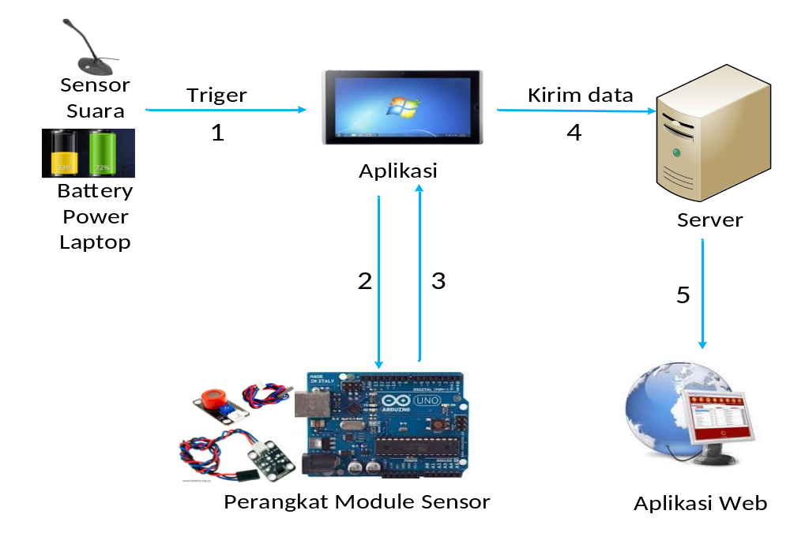

Gambar 2. Sistem Arsitektur
- METODOLOGI
Terdapat beberapa tahapan dalam proses pengerjaan tugas akhir ini. Berikut ini tahap-tahap dalam pembuatannya.
- Studi Literatur
Tahap ini merupakan tahap pengumpulan informasi yang diperlukan untuk pengerjaan tugas akhir sekaligus mempelajarinya. Mulai dari pengumpulan literatur, diskusi, serta pemahaman topik tugas akhir antara lain pengambilan data trigger sensor suara dan resource power battery, pendekatan algoritma logika fuzzy untuk data karbon monoksida dan suhu dari mikrokontroler, menentukan frekuensi pengiriman data ke server dengan HTTP, dan pembacaan data dari server melalui sebuah aplikasi web.
- Perancangan Sistem
Tahap ini merupakan perancangan sistem dengan menggunakan studi literatur dan mempelajari konsep aplikasi yang akan dibuat. Dengan berbekal teori, metode dan informasi yang sudah terkumpul pada tahap sebelumnya diharapkan dapat membantu dalam proses perancangan sistem.
- Implementasi
Tahap ini merupakan implementasi rancangan sistem yang telah dibuat. Tahapan ini merealisasikan apa yang terdapat pada tahapan sebelumnya sehingga menjadi sebuah aplikasi yang sesuai dengan apa yang telah direncanakan.
- Uji Coba dan Evaluasi
Aplikasi akan diuji setelah selesai diimplemetasikan menggunakan skenario yang sudah dipersiapkan. Pengujian dan evaluasi akan dilakukan dengan melihat kesesuaian dengan perencanaan. Dengan melakukan pengujian dan evaluasi dimaksudkan juga untuk mengevaluasi jalannya program, mencari masalah yang mungkin timbul dan mengadakan perbaikan jika terdapat kesalahan.

- Penyusunan Laporan Tugas Akhir
Pada tahap ini disusun laporan tugas akhir sebagai dokumentasi pelaksanaan tugas akhir, yang mencakup seluruh konsep, teori, implementasi, serta hasil yang telah dikerjakan. Laporan tugas akhir ini akan dibagi menjadi beberapa bab sebagai berikut.
- Bab I.
Pendahuluan yang berisi latar belakang, permasalahan, tujuan, batasan permasalahan, metodologi, dan sistematika penulisan.
- Bab II. Landasan Teori mencakup dasar ilmu yang mendukung pembahasan tugas akhir ini.
- Bab III. Desain Aplikasi.
- Bab IV. Implementasi Aplikasi yang telah dibuat akan dilakukan pembuatan aplikasi yang dibangun dengan komponen-komponen yang telah ada yang sesuai dengan permasalahan dan batasannya yang telah dijabarkan pada bab pertama.
- Bab V. Uji Coba dan Analisis Hasil akan dilakukan uji coba berdasarkan parameter-parameter yang ditetapkan dan dilakukan analisis terhadap hasil uji coba tersebut.
- Bab VI. Penutup yang berisi simpulan yang dapat diambil dari tugas akhir ini beserta saran untuk pengembangan selanjutnya.

- JADWAL PEMBUATAN TUGAS AKHIR
Berikut merupakan jadwal pengerjaan tugas akhir ini:
Tahapan | Bulan
Tahapan | 1 |  |  |  | 2 |  |  |  | 3 |  |  |  | 4
Studi Kepustakaan
Desain Sistem
Implementasi
Uji Coba dan Evaluasi
Penyusunan Laporan Tugas Akhir

- DAFTAR PUSTAKA
- Anonim. What is global warming? <URL: http://globalwarming.com/2009/03/what-is-global-warming/>, 29 September 2012
- Anonim. Causes of global warming <URL: http://globalwarming.com/2009/03/causes-of-global-warming/ >, 30 September 2012.
- Anonim. Carbon Monoxide Gas Sensor (MQ7) (SKU:SEN0132) <URL: http://www.geraicerdas.com/moisture-sensor-arduino-compatible >, 1 Oktober 2012.
- Anonim. TMP36 Temperature sensor <URL: http://learn.adafruit.com/tmp36-temperature-sensor >, 1 Oktober 2012.
- Anonim. Arduino Tutorial <URL: http://arduino.cc/playground/Main/TutorialList#Comprehensive >, 2 Oktober 2012.
- Maik Schmidt. Arduino A Quick-Start Guide.(USA : Pragmatic Programmers, LLC, 2011),hal.119.
- Deitel, P.J H.M. 2008. Internet & World Wide Web How To Program Fourth Edition. Pearson Education, Inc.
- Anonim. Fuzzy Logic Tutorial <URL: http://www.seattlerobotics.org/encoder/mar98/fuz/flindex.html >, 1 Oktober 2012.
- Chien Lee, Chuen. Fuzzy Logic in Control Systems: Fuzzy Logic Controller, Part I. 1990 IEEE Transaction On Systems, Man, and Cybernetics, vol 20, No. 2, March/April 1990
- Chien Lee, Chuen. Fuzzy Logic in Control Systems: Fuzzy Logic Controller, Part II. 1990 IEEE Transaction On Systems, Man, and Cybernetics, vol 20, No. 2, March/April 1990

